PHỤ LỤC 1. HƯỚNG DẪN CÀI ĐẶT ỨNG DỤNG i-SPEED
1. Cài đặt mềm từ QR code
Apple Store | CH Play/Google Play Store
2. Cài đặt phần mềm i-Speed by VNNIC từ kho ứng dụng (Store)
Apple Store | CH Play/Google Play Store
- Truy nhập Apple Store  - Tìm ứng dụng i-Speed by VNNIC; hoặc ứng dụng speedtest vn; ispeed; i-peed  - Sau đó nhấn nút cài đặt  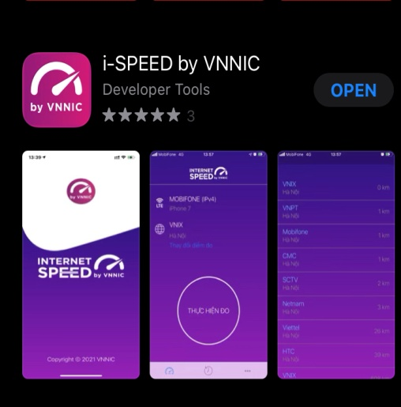 | - Truy nhập CH Play/Google Play Store  - Tìm ứng dụng: i-Speed hoặc i-Speed by VNNIC  - Sau đó nhấn nút cài đặt

